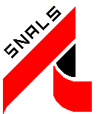CONFSAL

LA CONSULENZA NELLE SEDI SNALS DI CAGLIARI-IGLESIAS ED ARBUS
VERRA’ SOSPESA
DAL GIORNO 13 AGOSTO AL GIORNO 18 AGOSTO COMPRESO
IN OCCASIONE DELLE FERIE ESTIVE.
RIPRENDERA’ REGOLARMENTE DAL GIORNO 19 AGOSTO
CON I SOLITI GIORNI E ORARI PROGRAMMATI.
BUONE FERIE
E BUON FERRAGOSTO A TUTTE/TUTTI
